Кутаиси – Батуми
Кутаиси – Батуми – Кутаиси, 4 дня/3 ночи
1 день: Кутаиси – Батуми
Прибытие в Кутаиси. Встреча с представителем фирмы. Переезд в Батуми. Размещение в отеле.

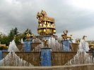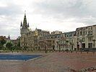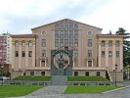

2 день: Батуми
Завтрак. Экскурсия по городу. Батуми – «Грузинский Сингапур», самый известный черноморский курорт Грузии с населением в 120 000 человек. Визитная карточка Батуми, излюбленное место горожан и гостей города – это Батумская Пьяцца, построенная в 2009 г. В 2010 году украшением города стала новая, 7 метровая, движущаяся скульптура Любви. Статуя представляет собой фигуры женщины и мужчины. Они стремятся к друг другу, в течение 8-10 минут очень оригинально и красиво двигаются на встречу друг другу и сливаются в конце концов как единое целое. Экскурсия по городу: танцующие фонтаны (лазерное шоу); площадь Аргонавтов со статуей Медеи.
За дополнительную плату осмотр крепости Гонио Апсар – самой старой крепости в Грузии на границе с Турцией. Крепость была построена в I-II в.н.э. и служила как цитадель римской, а позже византийской империи. Общая длина крепости – 900м, высота стен – 5м, высота каждой из ее восемнадцати башен – 7м.

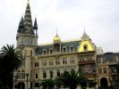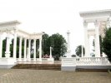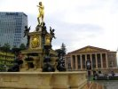

3 день: Батуми – Кутаиси
Завтрак. Переезд в Кутаиси. По пути экскурсия в ботанический сад. Ботанический сад – уникальный ботанический сад расположен в 9 км к северу от Батуми. Это место называется Зелёным мысом. У Батумского ботанического сада нет аналогов в мире – это поистине рай на земле. Коллекция сада состоит из 2037 единиц древесных пород. Лишь 104 из них кавказского происхождения, а остальные представители флоры других стран. Здесь более 5 тысяч экзотческих растений, в т.ч. розовый сад, где около 1200 сортов роз.
Далее экскурсия по старинному городу Кутаиси, которому более 3 тысяч лет. Посещение монастыря и академии Гелати (XII в.), основанных великим грузинским царем Давидом IV–Строителем. Гелатский монастырь сохранил великое множество настенных росписей которые датируются XII-XVIII веками. И поэтому самое чудесное в архитектуре Гелатского комплекса состоит в его фресках и мозаиках, которые возвращают ушедшие дни и напоминают о его создателях. Далее экскурсия в кафедральный собор Баграти, который возведен в Кутаиси в правление Баграта III, носит имя первого царя объединенной Грузии как главный собор его царства, освящен в 1003 году. Как и монастырь и академия Гелати так и собор Баграти внесены в число памятников всемирного наследия ЮНЕСКО. Далее осмотр«монастыря исполнения желаний» Моцамета. Монастырь возвышается над рекой Риони в окружении бурной прибрежной растительности. Легенда гласит, что этот маленький монастырь стоит на месте казни грузинских царей Давида и Константина Мхеидзе мусульманами за то, что они оказались верны христианству. Князья Давид и Константин причислены к лику святых, их мощи хранятся в большом прямоугольном ковчеге на возвышении в небольшом монастырском зале. Среди туристов есть легенда, что стоит попросить о чем-либо святых князей, проползти под ковчегом три раза и приложиться к их мощам, то желания исполняться. Экскурсия в пещеру Прометея, где вспоминаем легенду о Прометее. По легенде он дал огонь людям и был прикован за это к скале. Размещение в отеле.

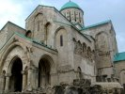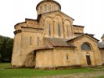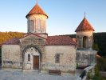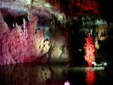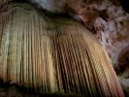

4 день: Кутаиси
Завтрак. Трансфер в аэропорт. Возвращение домой.

В стоимость включено:
- Размещение в отеле 3* 2 ночи в Батуми и 1 ночь в Кутаиси, стандартные двухместные номера с завтраками;
- Экскурсии по программе с гидом;
- Входные билеты: пещера Прометея, Ботанический сад;
- Транспортное обслуживание по программе.

В стоимость не включено:
- Авиаперелет;
- Личные расходы.

Стоимость тура на человека при 2-х местном размещении:
4 дня – 450 $, доплата за одноместное размещение 125 $

